**Interpretación y validación de resultados**

Modelo teórico

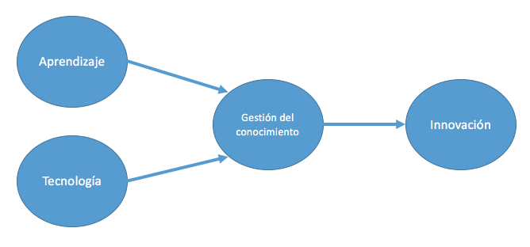

Modelo estimado



De acuerdo a los resultados del modelo

Relaciones entre variables latentes, tabla con los coeficientes de regresión. Evaluación de la significancia de los parámetros utilizando bootstrap.

Modelo externo

Relaciones entre las variables medidas y las variables latentes estimadas, verificar coeficientes de correlación cruzada

Validación de resultados